Ein Bild, das Teller, Essen, Tisch, sitzend enthält.
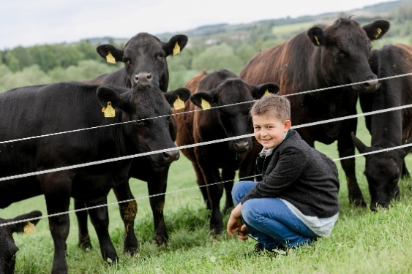Ein Bild, das Pflanze, sitzend, Essen, Tisch enthält.

**Speisen zur Abholung**

**Suppen:**

**Rindssuppe** 1l………………………………………………………….€ 1,50

**Knoblauchcremesuppe** 0,25l …………………………………………..€ 2,50

**Zucchini Ingwer Suppe mit Kräuterstick** 0,25l, vegan…………………. € 4,20

**Frittatensuppe** 0,25 l**\*\*** …………………………………………………….. € 2,50

**Nudelsuppe** 0,25 l**\*\*** ………………………………………………………. € 2,50

**Leberknödelsuppe** 0,25 l**\*\*** ………………………………………………. € 2,50

**Kaspressknödelsuppe** 0,25 l**\*\*** ……………………………………………€ 3,00

**\*\*Unsere klaren Portionssuppen gibt’s jetzt zum Auswählen mit Rindssuppe**

**oder NEU: GEMÜSEBOUILLON!!**

**Frittaten** 1e Portion ………………………………………………………… € 1,80

**Nudeln** 1e Portion………………………………………………………… € 1,50

**Leberknödel** 1 Stk.………………………………………………………… € 1,50

**Kaspressknödel** 1 Stk.……………………………………………….…… € 1,00

**Gulaschsaft 0,5l ………………………….**……………………………. € 3,40

**Öffnungszeiten unserer Suppothek:**

**Samstag & Sonntag 10:00-14:00**

**Bestellen über die App oder telefonisch**

**(zu den Öffnungszeiten: 07476/8212)**

Ein Bild, das Teller, Essen, Tisch, sitzend enthält.
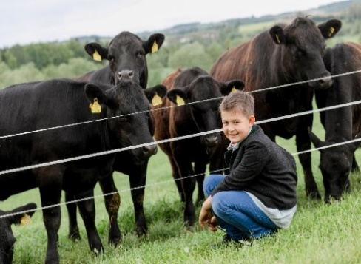Ein Bild, das Pflanze, sitzend, Essen, Tisch enthält.



**Speisekarte**

**Baukasten System:**

Alle Speisen sind ohne Beilagen, wähle selbst!

**Hauptspeisen:**

**Schnitzerl vom Schwein/ von der Pute ……………………………** € 7,20/ € 7,60

**Cordon vom Schwein/ von der Pute** ………………………………. € 7,40/ € 7,80

**Rindermostbraten in Wurzelrahmsauce ……………………………** € 8,00

**Edles Angus Rindsragout** ………………………………………………... € 9,80

**Gekochtes Rindfleisch 1e Portion** (mager oder unterspickt)…………….€ 6,60

**Mango-Putenfilet Wrap** ………………………………………………… € 9,80

**Hauptspeisen vegetarisch:**

**Gemüse Käselaibchen** …………………………………€ 7,40

**Gebackene Champignons** …………………………………€ 8,00

**Bio Seitan, knusprig gebacken**, vegan ……………………………….€ 9,80

**Mango-Seitan Wrap,** vegan ………………………………. € 9,80

**Grünkohl-Roulade**, vegan ………………………………. € 9,00

**Beilagen zu den Hauptgerichten:**

Pommes € 3,00 Salat gemischt € 3,00

Petersilerdäpfel € 2,00 Joghurtdip € 1,50

Reis € 2,00 Joghurtdip vegan € 2,00

Süßkartoffelsticks € 3,50 Sweet Chili Dip vegan € 1,50

Erdäpfelsalat € 3,50 Apfel-Rotkraut hausgemacht, vegan € 3,50

Semmelkren (extra Kren + € 0,50)€ 2,50 Kroketten € 3,50

Serviettenknödel € 2,00 Vitamin-Kräuter-Gemüse vegan € 3,00

**Gesamtgericht**

**Kappls Familien Box,** Gegrilltes & Gebackenes Allerlei (1- 4 Personen)

Schnitzerl, gebackene Champignons, gegrillte Würstchen, Kotelette & Putenfilet mit Reis & Pommes € 14,00/ Person

Ein Bild, das Teller, Essen, Tisch, sitzend enthält.
Ein Bild, das Pflanze, sitzend, Essen, Tisch enthält.

**Empfehlung**

**Zucchini-Ingwer-Suppe**

mit knusprigen Kräuterstick € 4,20

**\*\*\***

**Gegrilltes Schweinsfilet im Speckmantel**

mit Schwammerlsauce & Kroketten & Kräuter-Gartengemüse € 17

**Süße Köstlichkeiten** (alles Desserts sind vegetarisch!)

Topfenschmarrn mit Obershaube, Joghurt Dirndl Eis ……………………………€ 7,00

Veganer Mohr im Hemd (Vollkorn Schoko Küchlein), vegan …………………………€ 6,00

Vegane Kokos-Grießcreme auf Erdbeer-Himbeer-Spiegel, vegan ………….€ 5,00

Vanille Topfennockerl mit Beerenspiegel …………………………...€ 5,00

Zitronen-Kaffee-Schokotörtchen mit Physalis Mango Mus ………………….€ 5,00

**Jausn:**

**Gulaschsaft 0,5l** ……………………………. € 3,40

**Portion Gulasch** ……………………………. € 6,50

**Tellerfleisch 0,3l/ Port.** ……………………………€ 6,50

(Rindssuppe, Gemüse, Rindfleisch, Schnittlauch)

**Hausgemachte Pfefferstelze,** dünn geschnitten 0,20dag …………………….€ 2,40

**1 Stk. Cabanossi** (hausgemacht vom Angus Rind)……………………..€ 1,50